**新 书 推 荐**

**中文书名：《停止“接触”：美国为何而来，又因何而去》**

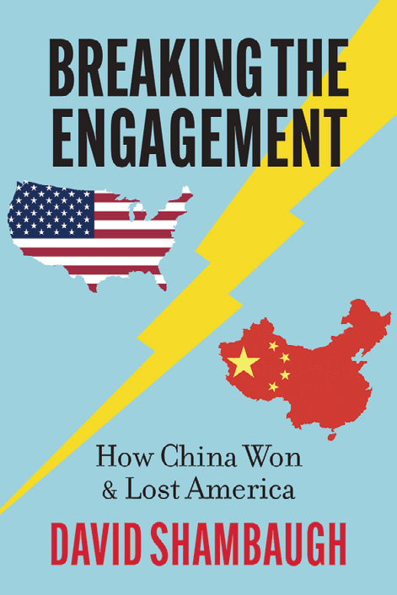

**英文书名：BREAKING THE ENGAGEMENT: How China Won & Lost America**

**作 者：David Shambaugh**

**出 版 社：Oxford University Press**

**代理公司：ANA/Jessica**

**出版时间：2025年5月**

**代理地区：中国大陆、台湾**

**页 数：424页**

**审读资料：电子稿**

**类 型：社会科学/国际关系**

**内容简介：**

**在本书中，一位国际知名学者将对数十年来的中美关系变化做出有力解读。**

自1972年中美关系缓和以来的 50 多年里，尽管其间也出现过一些阶段性挫折，两国关系似乎一直在稳步发展。然而，过去十年间，局势突然变得极为紧张，美国对华政策也彻底转向，从“接触”变为“竞争”。

发生了什么？在《停止“接触”》一书中，著名学者沈大伟（David Shambaugh）探讨了美国对华接触战略的演变、扩充以及瓦解。

沈大伟认为，中美关系近期急剧恶化，是中国方面的动作和美国方面的期望共同作用形成的结果。中国在外交上越来越强势，这直接挑战了美国利益。更深层次地讲，他认为，真正的根本原因在于：长期以来，美国试图以家长式作风将中国转变为一个“自由的国家和社会”，使之符合美国主导的“全球自由秩序”。如果中国在政治、经济、社会、思想和国际方面总体朝着这个方向发展时，这与美国的愿望相符，两国可以合作。但当中国开始反抗这种“变革战略”——因为其可能颠覆一个国家，美国人就会感到失望，美国的政策制定者们就会开始将中国视作一个必须遏制的“邪恶政权”。

中美关系在全球至关重要。通过聚焦于认知以及近十年美国期望是如何加速中美关系从合作转向竞争和对抗的，沈大伟为理解两国关系提供了一个独特、全新的视角。

**作者简介：**

**沈大伟（David Shambaugh）**是国际公认的当代中国问题及亚洲国际关系研究学者，也是屡获殊荣的作家。作为活跃的公共知识分子和教育家，他是多个编辑委员会成员，并为各国政府、研究机构、基金会、大学、企业和投资基金提供咨询服务。他目前是乔治·华盛顿大学席格尔亚洲研究中心政治学与国际关系学教授，也是斯坦福大学胡佛研究所杰出客座研究员。此前，他曾是伦敦大学亚非学院中国政治学副教授，并担任著名期刊《中国季刊》（*The China Quarterly*）的编辑。

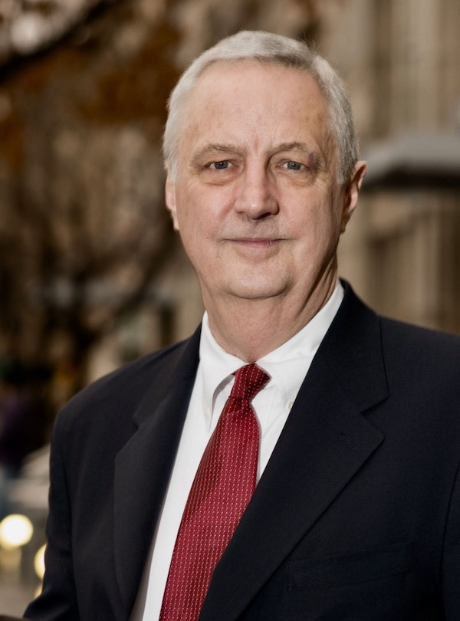

**媒体评价：**

“这正是我们翘首以盼的书：对过去半个世纪以来美国对华政策从接触走向竞争对抗这一重大转变的权威性历史记录。沈大伟的这本书客观、详尽，对于所有关心美中关系未来走向的人来说，都是一本极具价值的读物。”

——谢淑丽（Susan Shirk），加州大学圣地亚哥分校21世纪中国研究中心名誉主任，*Overreach: How China Derailed its Peaceful Rise*一书的作者

“美国将中国视为战略竞争中的主要挑战。但中国也是一个谜团。我们的接触战略为何以失败告终？没有人比沈大伟更有资格解开这个谜团了，他在本书中提供了详实且通俗易懂的解读。任何对美中大国竞争感兴趣的人都应该读读这本书。”

——约瑟夫·S·奈（Joseph S. Nye），哈佛大学肯尼迪政治学院前院长，《活在美国世纪》（*A Life in the American Century*）一书的作者

“这部关于接触政策兴衰的鸿篇巨著，让读者深切感受到过去十年间美中关系发生了多么巨大的变化。通过巧妙地剖析导致美中关系如此紧张的各种力量，以及中国近年来发生的变化，沈大伟帮助我们理解了美国目前面临的复杂性和挑战。这是解读美国对华政策的最佳著作之一。”

——夏伟（Orville Schell），美国亚洲协会美中关系中心主任

“对于中国问题，沈大伟是当今最受尊敬和最具影响力的学者之一。他数十年的研究、教学和领导经验，使本书成为对世界最重要双边关系的发展与破裂进行深入探究的绝佳之作。如果低估我们过去能揭示我们的未来，那么本书中精彩的分析应当成为理解历史上最具影响力的地缘政治大趋势的必读之作。”

——洪博培（Jon Huntsman），前驻华大使、驻俄大使、驻新加坡大使以及犹他州州长

“沈大伟的《停止“接触”》是所有对美中关系感兴趣的人的必读之作，无论是想了解我们是如何走到今天这一步的，还是想知道美国未来究竟需要采取哪些行动。这本书内容丰富、通俗易懂，并提出了一套切实可行且明智的行动方案。”

——潘文（John Pomfret），《华盛顿邮报》前驻华记者、《美丽国度与中央王国：1776年至今美中关系考》（*The Beautiful Country and the Middle Kingdom: America and China, from 1776 to the Present*）一书的作者

**目录：**

题献

致谢

前言

1. 引言：难以捉摸的平衡

2. “接触”的战略与战术

3. “接触同盟”的起源

4. 关系正常化后“接触同盟”的演变

5. 从接触走向战略竞争

6. “环城路”内：美国政府

7. “环城路”外：非政府行为

8. 关于美国对华政策的激辩

9. 结语：迈向新的中国战略

附录：中国对美国“接触”与“接触后”政策的解读

参考文献

索引

**感谢您的阅读！**

**请将反馈信息发至：版权负责人**

**Email**：**[Rights@nurnberg.com.cn](mailto:Rights@nurnberg.com.cn)**

安德鲁·纳伯格联合国际有限公司北京代表处

北京市海淀区中关村大街甲59号中国人民大学文化大厦1705室, 邮编：100872

电话：010-82504106, 传真：010-82504200

公司网址：[http://www.nurnberg.com.cn](http://www.nurnberg.com.cn/)

书目下载：<http://www.nurnberg.com.cn/booklist_zh/list.aspx>

书讯浏览：<http://www.nurnberg.com.cn/book/book.aspx>

视频推荐：<http://www.nurnberg.com.cn/video/video.aspx>

豆瓣小站：<http://site.douban.com/110577/>

新浪微博：[安德鲁纳伯格公司的微博_微博 (weibo.com)](https://weibo.com/1877653117/profile?topnav=1&wvr=6)

微信订阅号：ANABJ2002

